ESTADO DO RIO GRANDE DO SUL
CÂMARA DE VEREADORES DE SANTIAGO
ASSESSORIA DE IMPRENSA

RESENHA DA SESSÃO ORDINÁRIA DO DIA 19 DE OUTUBRO DE 2020

PEDIDO DE PROVIDÊNCIA

Vereador Joel Oliveira: -Efetuar pavimentação asfáltica na rua Getúlio Vargas entre as ruas, Bento Gonçalves e Silveira Martins, bairro Centro,
-Instalar luminária na esquina da rua Laurinda da Costa com a rua Luís Durgante (frente a Sucata Peruzzi),
- Construir faixa elevada na rua Pinheiro Machado com Assis Brasil, bairro São Jorge,
-Instalar tachões na rua Getúlio Vargas, frente a Marmoraria Espírito Santo, bairro Vila Nova,
-Instalar luminária no beco Antônio Zuco, bairro Vila Nova,
-Inspecionar e tomar providências no asfalto do beco Antônio Zuco, bairro Vila Nova,
-Reparo na iluminação pública na rua Gumercindo Saraiva 335, bairro Carlos Humberto,
-Reparo em poço negro na rua Álvaro Canabarro Trois (beco à esquerda), bairro Missões,

Vereador Claudio Batista Manzoni: - Retorno da linha Alto da Boa Vista/Centro,
-Conserto da boca de lobo, na esquina das ruas Silveira Martins com Gen. Almério de Moura, bairro São Jorge
.

MOÇÃO DE REPUDIO

Vereador Clairton Pivoto: - Ao decreto n°10.502 ,de 30 de setembro de 2020,do Exmo. Sr. Presidente da República, Jair Messias Bolsonaro, que trata da “Política Nacional de Educação Especial: Equitativa, inclusiva e com Aprendizagem ao longo da vida”.

PROPOSIÇÃO SUGESTÃO

Vereador Dionathan Farias: -Oferta de cursos de reaproveitamento de resíduos domésticos, em especial as garrafas pets e que estabeleça parcerias na obtenção de filetadores destes materiais,
-Programa Municipal de atenção integral às gestantes e puérperas- colo de mãe.

PEDIDO DE INFORMAÇÃO

Bancada Progressista: -que o Executivo informe sobre as diárias de campanha pagas aos servidores- Adenir Magio Penteado, Eder Adão Cardoso Aquino, Luis Claudio dos Santos Lacerda, Marcio Giuliano de Lima Castro e Oldair Marlei Machado, no serviço realizado como fato gerador da verba paga.

VOTO DE PESAR

Vereador Décio Loureiro: - Pelo falecimento do Jovem Marcelo Eduardo Amaral da Silva, ocorrido prematuramente em 17 de outubro de 2020,
-Pelo falecimento de Maria Eloá Martins Leal, ocorrido em 17 de outubro do corrente ano.

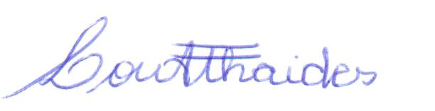
Louisiana Athaides
Assessora de Imprensa

